Приложение № 1
интеграция МИС МО с
РЕГИЗ.МСЭ
Раздел передачи данных по медико-санитарной экспертизе
Руководство пользователя
ЗАО “СВ-мед”
11.05.2021

Оглавление
1. Сокращения и обозначения 2
2. Описание процесса деятельности 3
2.1 Внесение новых данных 3
2.2 Просмотр списка всех карт 7
2.3 Добавление/редактирования информации по врачам 8
2.4 Просмотр данных в интегральном анамнезе 9

Изм.
Лист
№ докум.
Подпись
Дата
Лист

Оглавление

Экран входа в систему ЛЛО

Экран входа в систему ЛЛО

Экран входа в систему ЛЛО

Экран входа в систему ЛЛО

Экран входа в систему ЛЛО

Экран входа в систему ЛЛО

Экран входа в систему ЛЛО

Экран входа в систему ЛЛО

Экран входа в систему ЛЛО

Экран входа в систему ЛЛО

Экран входа в систему ЛЛО

Экран входа в систему ЛЛО

Экран входа в систему ЛЛО

Экран входа в систему ЛЛО

Экран входа в систему ЛЛО

Сокращения и обозначения
Изм.
Лист
№ докум.
Подпись
Дата
Лист

Сокращения и обозначения

Экран входа в систему ЛЛО

Экран входа в систему ЛЛО

Экран входа в систему ЛЛО

Экран входа в систему ЛЛО

Экран входа в систему ЛЛО

Экран входа в систему ЛЛО

Экран входа в систему ЛЛО

Экран входа в систему ЛЛО

Экран входа в систему ЛЛО

Экран входа в систему ЛЛО

Экран входа в систему ЛЛО

Экран входа в систему ЛЛО

Экран входа в систему ЛЛО

Экран входа в систему ЛЛО

Экран входа в систему ЛЛО

Термин | Определение
ГИС ЕКП | Государственная информационная система Санкт-Петербурга «Единая карта петербуржца»
КИС ЕКП | Сервис комитета по информатизации и связи для работы с «Единая карта петербуржца»
QR-код | Quick Response Code (код быстрого отклика) – матричный (двумерный) штрих-код, размещаемый на оборотной стороне электронной карты «Единая карта петербуржца» и содержащий идентификатор карты
ОМС | Обязательное медицинское страхование
ЛПУ | Лечебно-поликлиническое учреждение
РЕГИЗ | Региональная информационная система, которая автоматизирует региональные процессы здравоохранения и создает единое информационное поле для обмена данными между медицинскими учреждениями, органами управления здравоохранением и гражданами
ОС | Операционная система
ТФОМС | Территориальный фонд обязательного медицинского  страхования
ЭМК | Электронная медицинская карта
ЕИС | Единая информационная система
МУ | Медицинское учреждение
МСЭ | Медико-санитарная экспертиза

2. Описание процесса деятельности

2.1 Внесение новых данных
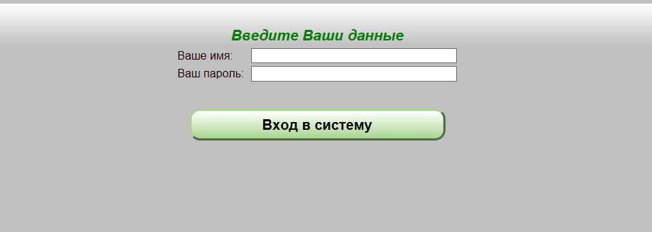

Чтобы начать работать с системой Вы (пользователь) должны ввести логин и пароль. Логин и пароль являются Вашими идентификационными данными, и мы не рекомендуем передавать их другому лицу.
Изм.
Лист
№ докум.
Подпись
Дата
Лист

Описание процесса деятельности

Экран входа в систему ЛЛО

Экран входа в систему ЛЛО

Экран входа в систему ЛЛО

Экран входа в систему ЛЛО

Экран входа в систему ЛЛО

Экран входа в систему ЛЛО

Экран входа в систему ЛЛО

Экран входа в систему ЛЛО

Экран входа в систему ЛЛО

Экран входа в систему ЛЛО

Экран входа в систему ЛЛО

Экран входа в систему ЛЛО

Экран входа в систему ЛЛО

Экран входа в систему ЛЛО

Экран входа в систему ЛЛО

После входа в программу откроется экран работы с пациентом, на котором Вы должны по параметрам поиска идентифицировать пациента. Идентификация может проходить по набору разных параметров (ФИО, дата рождения, номер полиса, номер паспорта), а также с использованием ЕКП, как чтением данных с карты, так и с использованием online-сервиса.

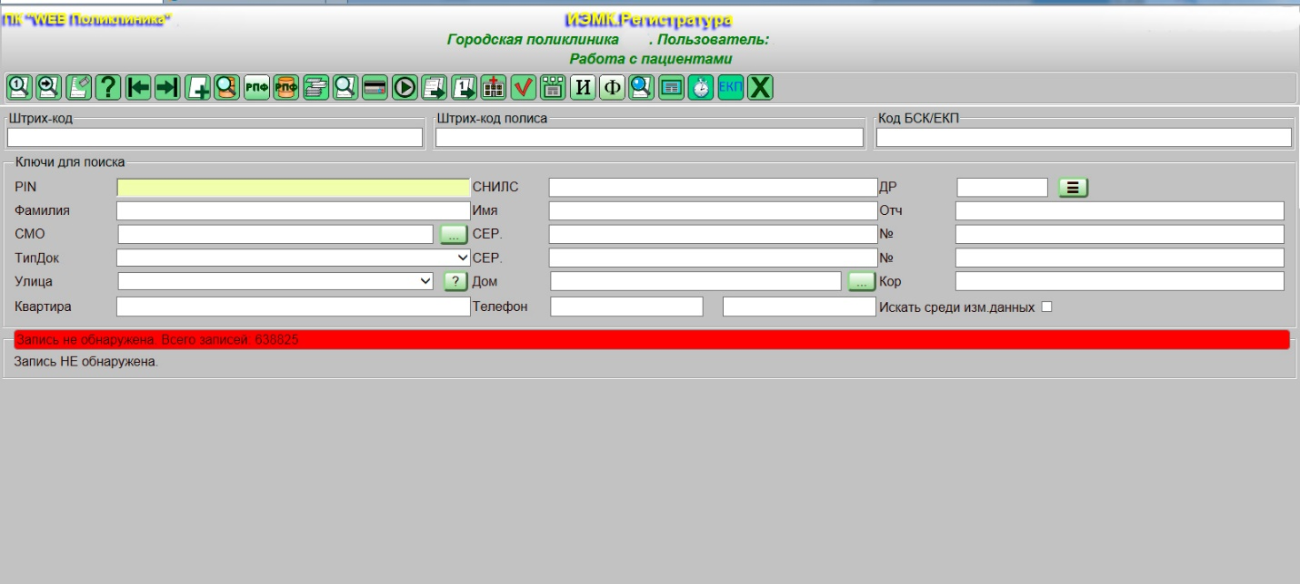

Отличие чтения данных с карты от online-сервиса в том, что на карте данные могут устаревать; кроме того, в online-сервисе возвращается значительно больше данных пациента (два адреса, два телефона и др.).
Когда пациент будет найден, в МИС будет автоматически подгружена информация из ТФОМС ЕИС.ЛПУ (интеграция с сервисами ТФОМС). Станет доступна информация об актуальности полиса пациента, о поликлинических отделениях, куда прикреплен пациент по разным категориям (стоматология, КВД, травма).

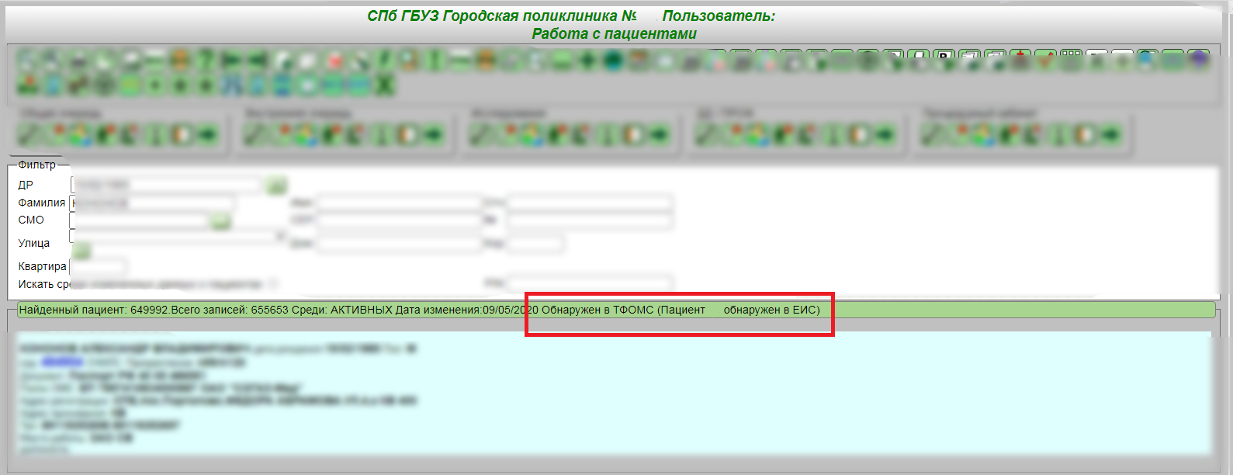

Изм.
Лист
№ докум.
Подпись
Дата
Лист

Описание процесса деятельности

Экран входа в систему ЛЛО

Экран входа в систему ЛЛО

Экран входа в систему ЛЛО

Экран входа в систему ЛЛО

Экран входа в систему ЛЛО

Экран входа в систему ЛЛО

Экран входа в систему ЛЛО

Экран входа в систему ЛЛО

Экран входа в систему ЛЛО

Экран входа в систему ЛЛО

Экран входа в систему ЛЛО

Экран входа в систему ЛЛО

Экран входа в систему ЛЛО

Экран входа в систему ЛЛО

Экран входа в систему ЛЛО

После нахождения пациента для перехода в режим работы с блоком ведения МСЭ необходимо нажать пиктограмму .
Первый экран покажет набор экспертиз, на выбранного пациента, если такие уже имелись ранее или предложит внести новую экспертизу. Для этого Вам необходимо нажать кнопку “+ Добавить”.

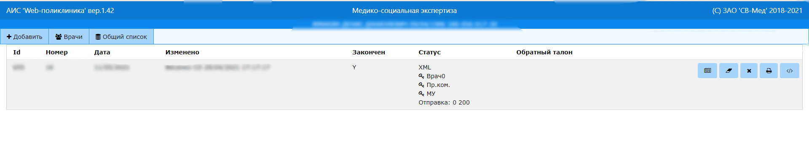

Добавляя новую экспертизу, сотрудник МУ получит таблицу с перечнем для заполнения всех данных, однако паспортные данные пациента берутся из МИС.

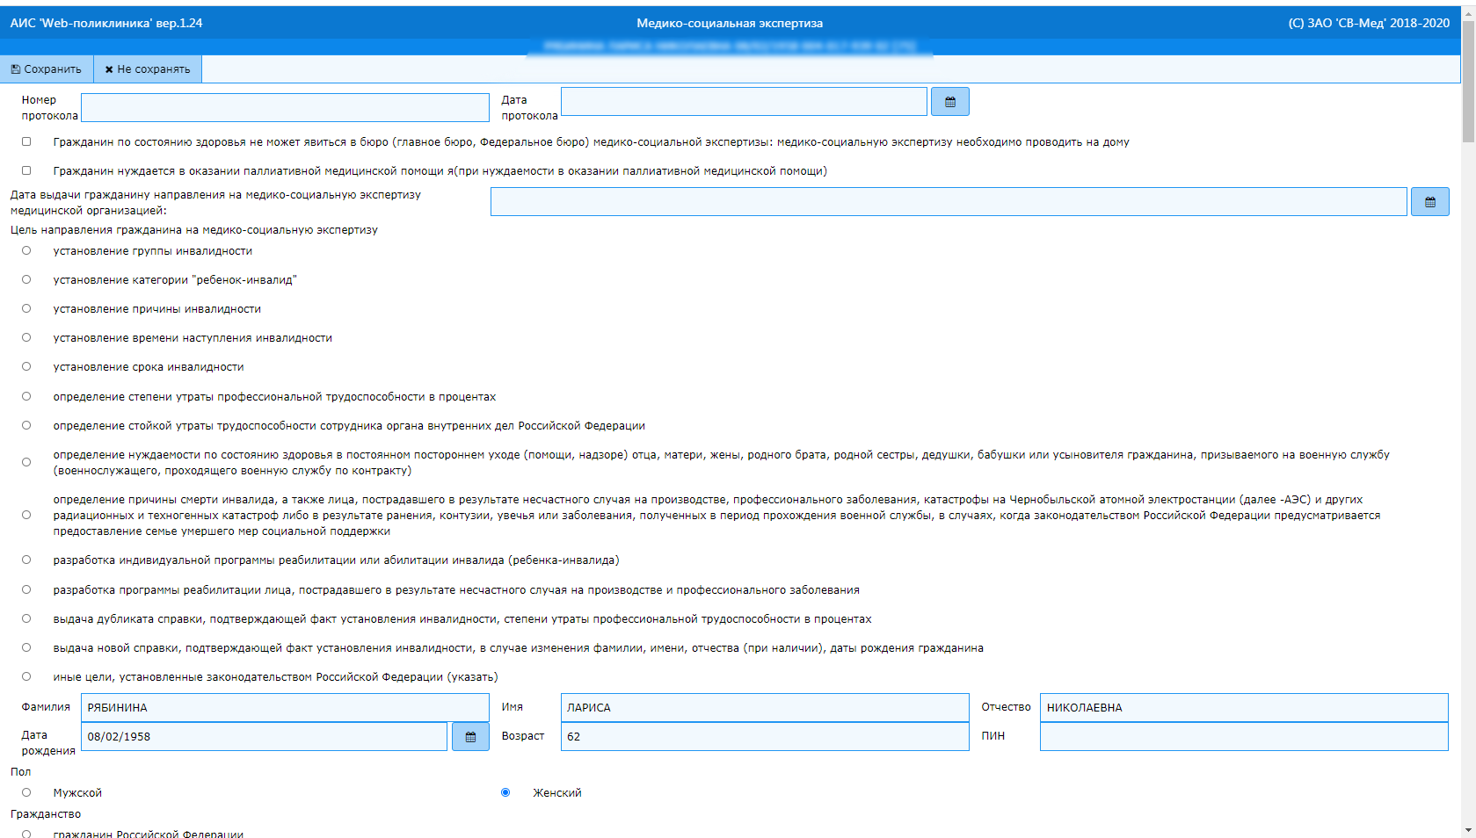

После того, как Вы заполнили данные по МСЭ протокол необходимо “Сохранить”. Если в протокол должны внести свой объем информации разные врачи, то добавление будет происходить с первого экрана работы с МСЭ по кнопке “Изменить”, которая находится в правой части экрана, напротив текущей записи.
Изм.
Лист
№ докум.
Подпись
Дата
Лист

Описание процесса деятельности

Экран входа в систему ЛЛО

Экран входа в систему ЛЛО

Экран входа в систему ЛЛО

Экран входа в систему ЛЛО

Экран входа в систему ЛЛО

Экран входа в систему ЛЛО

Экран входа в систему ЛЛО

Экран входа в систему ЛЛО

Экран входа в систему ЛЛО

Экран входа в систему ЛЛО

Экран входа в систему ЛЛО

Экран входа в систему ЛЛО

Экран входа в систему ЛЛО

Экран входа в систему ЛЛО

Экран входа в систему ЛЛО

Возможности работы с протоколом:
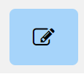
- редактировать протокол. Данная возможность есть ТОЛЬКО для карт, которые еще не отправлены в РЕГИЗ. Если была осуществлена отправка, то для редактирования необходимо вначале очистить подпись.
- режим просмотра карты. В данном режиме ничего нельзя изменить.
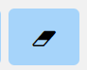
- режим удаления подписи. После данной процедуры карта будет доступна для редактирования.
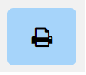
- печать протокола по форме № 088/у.
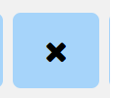
- удаление протокола. Обратите внимание, что после удаления информацию будет не восстановить.

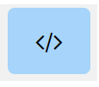
- отправка протокола в РЕГИЗ. В данном режиме вначале будет формироваться сама посылка в РЕГИЗ. Если первичное формирование пройдет без ошибок, система предложен подписать карту МСЭ всеми врачами, которые участвовали в проведении данного протокола.
Подписывать возможно в разных кабинетах и в разное время. Сформированная подпись сохраняется в системе.
Изм.
Лист
№ докум.
Подпись
Дата
Лист

Описание процесса деятельности

Экран входа в систему ЛЛО

Экран входа в систему ЛЛО

Экран входа в систему ЛЛО

Экран входа в систему ЛЛО

Экран входа в систему ЛЛО

Экран входа в систему ЛЛО

Экран входа в систему ЛЛО

Экран входа в систему ЛЛО

Экран входа в систему ЛЛО

Экран входа в систему ЛЛО

Экран входа в систему ЛЛО

Экран входа в систему ЛЛО

Экран входа в систему ЛЛО

Экран входа в систему ЛЛО

Экран входа в систему ЛЛО

После сохранения данных протокола полностью Вам необходимо осуществить отправку данных в РЕГИЗ. Отправка делается по шагам, которые требуют от Вас действий по подписанию протокола. После нажатия на кнопку “Отправить”, появится запрос на подписание каждого врача, а также запрос на подписание протокола от имени МУ.

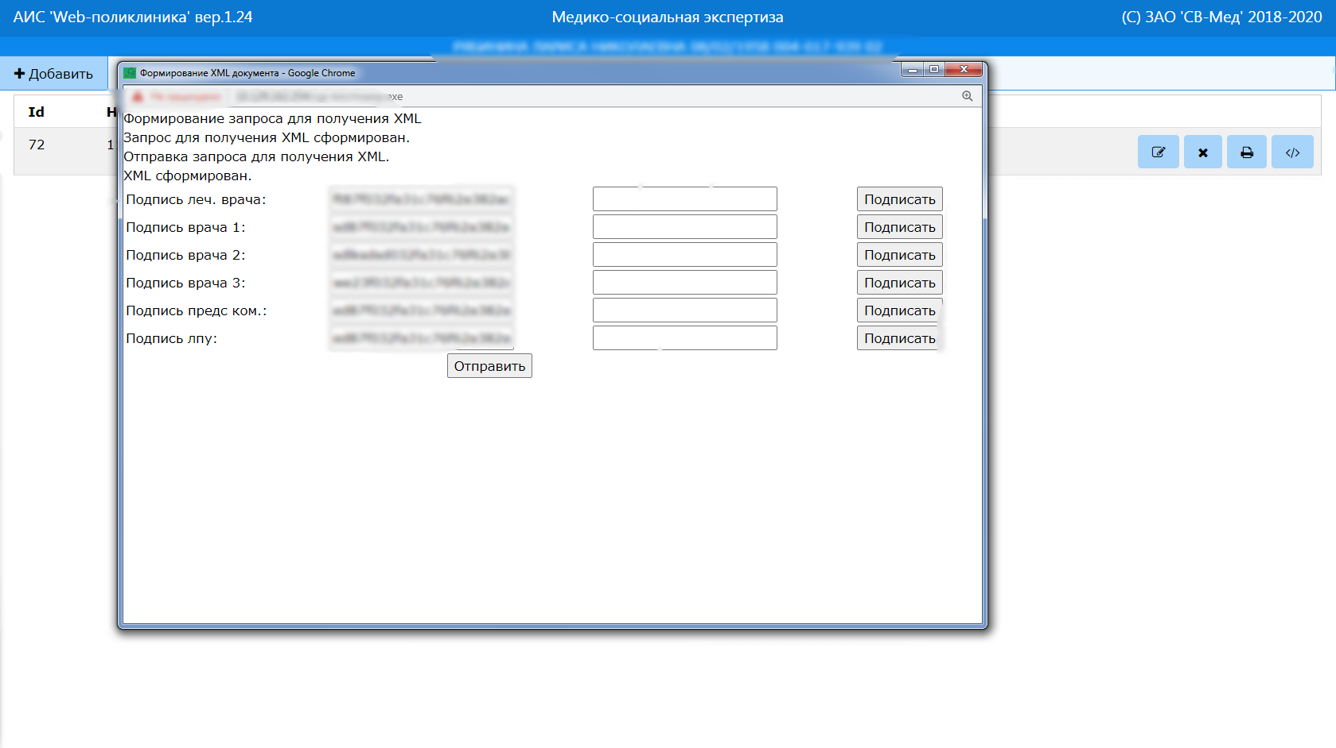

После отправки данных со всеми ЦП МИС выведет сообщение об удачной/не удачной отправке данных в РЕГИЗ.
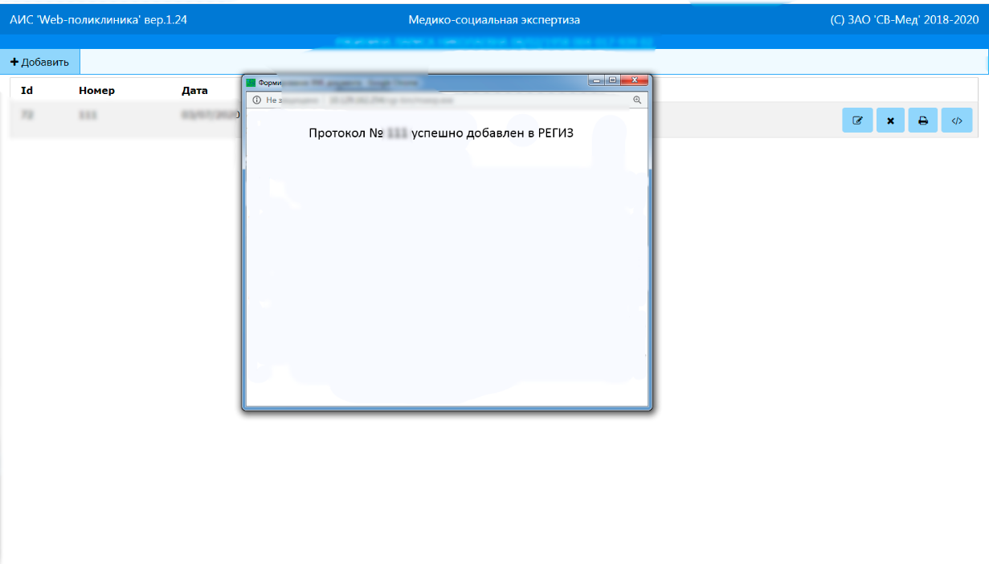

2.2 Просмотр списка всех карт
Изм.
Лист
№ докум.
Подпись
Дата
Лист

Описание процесса деятельности

Экран входа в систему ЛЛО

Экран входа в систему ЛЛО

Экран входа в систему ЛЛО

Экран входа в систему ЛЛО

Экран входа в систему ЛЛО

Экран входа в систему ЛЛО

Экран входа в систему ЛЛО

Экран входа в систему ЛЛО

Экран входа в систему ЛЛО

Экран входа в систему ЛЛО

Экран входа в систему ЛЛО

Экран входа в систему ЛЛО

Экран входа в систему ЛЛО

Экран входа в систему ЛЛО

Экран входа в систему ЛЛО

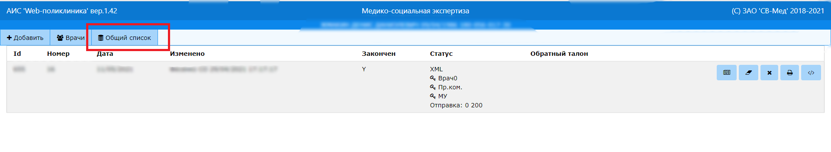
На экране отображения списка экспертиз по пациенту есть режим просмотра общего списка всех введенных карт по МСЭ с возможностью установки фильтрации по дням формирования экспертиз.

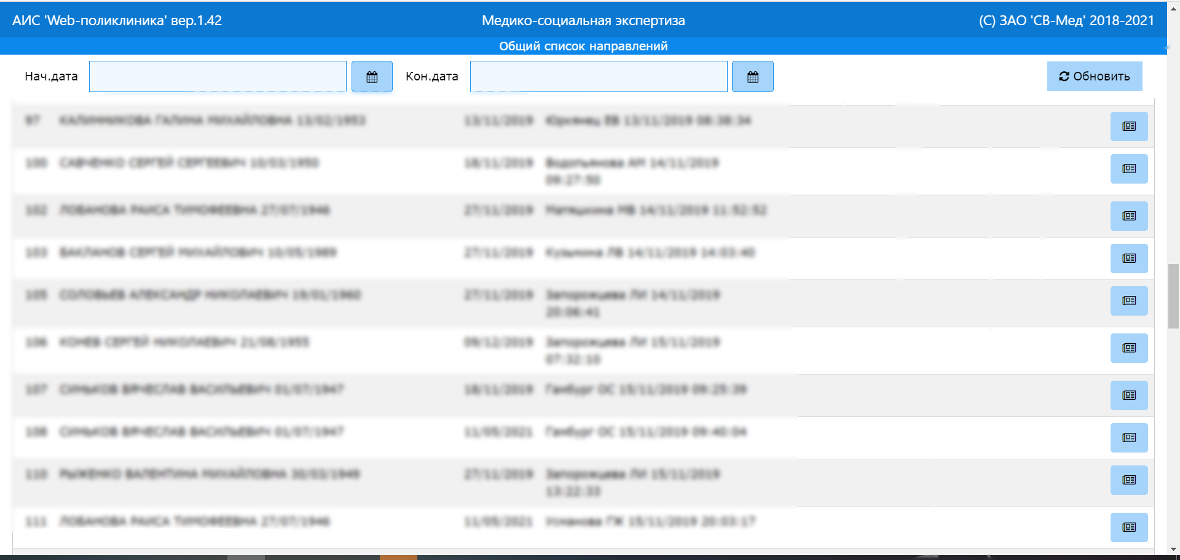

2.3 Добавление/редактирования информации по врачам
Изм.
Лист
№ докум.
Подпись
Дата
Лист

Описание процесса деятельности

Экран входа в систему ЛЛО

Экран входа в систему ЛЛО

Экран входа в систему ЛЛО

Экран входа в систему ЛЛО

Экран входа в систему ЛЛО

Экран входа в систему ЛЛО

Экран входа в систему ЛЛО

Экран входа в систему ЛЛО

Экран входа в систему ЛЛО

Экран входа в систему ЛЛО

Экран входа в систему ЛЛО

Экран входа в систему ЛЛО

Экран входа в систему ЛЛО

Экран входа в систему ЛЛО

Экран входа в систему ЛЛО

Для группы пользователей “администратор” выведена специальная кнопка “Врачи”.
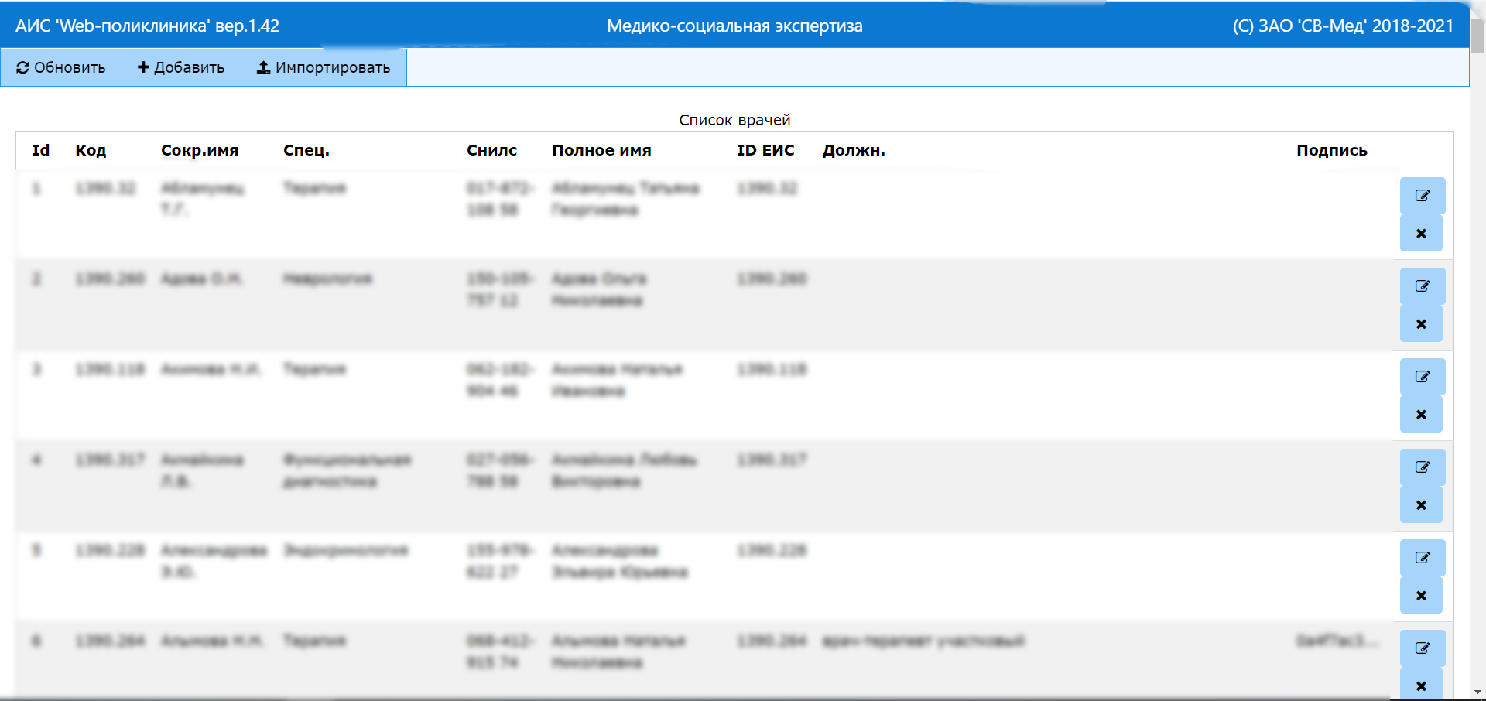

В данном разделе есть возможность добавить нового врача, отредактировать информацию о выбранном враче (внести должность, слепок ключа врача, проверить специальность), удалить врача, а так же импортировать новых врачей из модуля “Статистика”.
При указании должности врача нужно ставить должность как в ключе цифровой подписи врача.
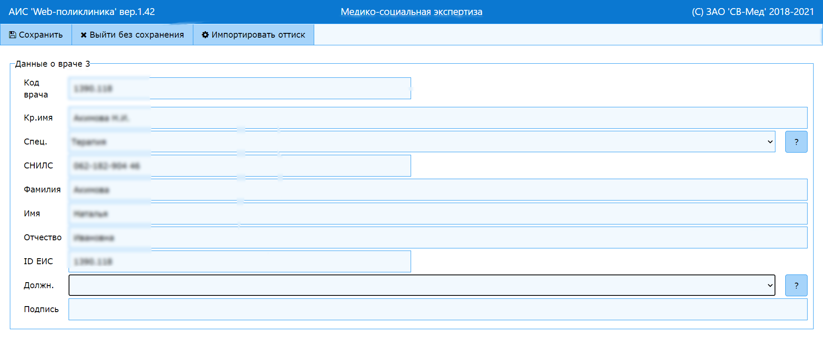
При внесении нового врача или редактировании выбранного есть возможность импортировать слепок ключа из блока “Статистика”.

Например – председатель ВК не может иметь должность лечащего врача, должность должна быть не ниже заведующего отделения.
Изм.
Лист
№ докум.
Подпись
Дата
Лист

Описание процесса деятельности

Экран входа в систему ЛЛО

Экран входа в систему ЛЛО

Экран входа в систему ЛЛО

Экран входа в систему ЛЛО

Экран входа в систему ЛЛО

Экран входа в систему ЛЛО

Экран входа в систему ЛЛО

Экран входа в систему ЛЛО

Экран входа в систему ЛЛО

Экран входа в систему ЛЛО

Экран входа в систему ЛЛО

Экран входа в систему ЛЛО

Экран входа в систему ЛЛО

Экран входа в систему ЛЛО

Экран входа в систему ЛЛО

2.4 Просмотр данных в интегральном анамнезе
Изм.
Лист
№ докум.
Подпись
Дата
Лист

Описание процесса деятельности

Экран входа в систему ЛЛО

Экран входа в систему ЛЛО

Экран входа в систему ЛЛО

Экран входа в систему ЛЛО

Экран входа в систему ЛЛО

Экран входа в систему ЛЛО

Экран входа в систему ЛЛО

Экран входа в систему ЛЛО

Экран входа в систему ЛЛО

Экран входа в систему ЛЛО

Экран входа в систему ЛЛО

Экран входа в систему ЛЛО

Экран входа в систему ЛЛО

Экран входа в систему ЛЛО

Экран входа в систему ЛЛО

Просмотр данных на пациента в интегральном анамнезе может быть проделан как до начало случая – для просмотра ранних данных на пациента, так и после окончания случая – для просмотра результирующих сведений.
Просмотр доступен с экрана работы с пациентом.

Для вызова интегрального анамнеза Вы должны нажать на пиктограмму .

В результате Вашего запроса появится отображение интегрального анамнеза пациента из РЕГИЗ.

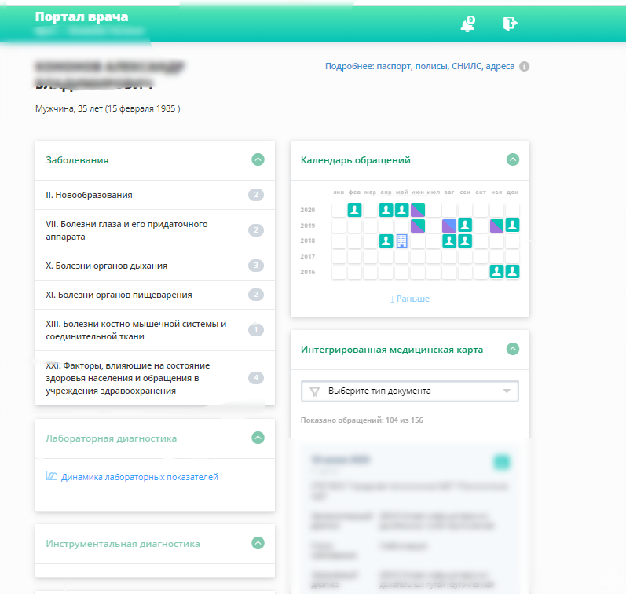

Изм.
Лист
№ докум.
Подпись
Дата
Лист

Описание процесса деятельности

Экран входа в систему ЛЛО

Экран входа в систему ЛЛО

Экран входа в систему ЛЛО

Экран входа в систему ЛЛО

Экран входа в систему ЛЛО

Экран входа в систему ЛЛО

Экран входа в систему ЛЛО

Экран входа в систему ЛЛО

Экран входа в систему ЛЛО

Экран входа в систему ЛЛО

Экран входа в систему ЛЛО

Экран входа в систему ЛЛО

Экран входа в систему ЛЛО

Экран входа в систему ЛЛО

Экран входа в систему ЛЛО

